



**软件工程系列课程教学辅助网站**

需求变更申请表

|  |  |  |  |
| --- | --- | --- | --- |
| 文件状态： | 文件标识： | | RD2018-G10-需求变更申请表 |
| [√] 草稿 | 当前版本： | | 0.1.1 |
| [ ] 正式发布 | 作 | 者： | 叶忠杰 |
| [ ] 正在修改 | 完成日期： | | 2019-1-8 |

**版本历史**

|  |  |  |  |  |
| --- | --- | --- | --- | --- |
| 版本/状态 | 作者 | 参与者 | 起止日期 | 备注 |
| 0.1.0 | 叶忠杰 | 无 | 2019-1-7——  2019-1-7 | 确定模板，填入内容 |
| 0.1.1 | 叶忠杰 | 无 | 2019-1-8——  2019-1-8 | CCB主席进行签字 |

|  |  |  |  |  |  |  |  |  |  |  |  |  |  |  |  |  |
| --- | --- | --- | --- | --- | --- | --- | --- | --- | --- | --- | --- | --- | --- | --- | --- | --- |
| **问题提出人** | **杨枨老师** | | | | | | | | **提出时间** | | | | | **2019年1月6日** | | |
| **用户方负责人意见** | 建议更变 | | | | | | | | **CCB主席签名：** | | | | | 刘祺 | | |
| **审批时间** | | | | | 2019年1月8日 | | |
| **序号** | rc-1 | | **模块名称** | | 管理员轮播图管理 | | | | | **所属子系统** | | | 后台中心 | | | |
| **需求描述** | 管理员要求后台添加管理编辑网站首页动图的功能 | | | | | | | | | | | | | | | |
| **变更原因** | 客户从管理员处获取了小组没有提前确认过的需求，因此需要作出变更 | | | | | | | | | | | **需求紧急程度** | | | | 紧急 |
| **经双方确认后的需求** |  | | | | | | | | | | | | | | | |
| **影响分析** | 见《PRD2018-G10-需求变更影响分析》 | | | | | | | | | | | | | | | |
| **答复意见及建议解决方案** |  | | | | | | | | | | | | | | | |
| **工作量评估（人天）** | 3 | **预计解决时间** | | | | 1月9日 | | | | | **实际解决时间** | | | |  | |
| **审核人：** |  | | | **需求确认人：** | | |  | **需求确认时间：** | |  | | | | | | |

流程说明：

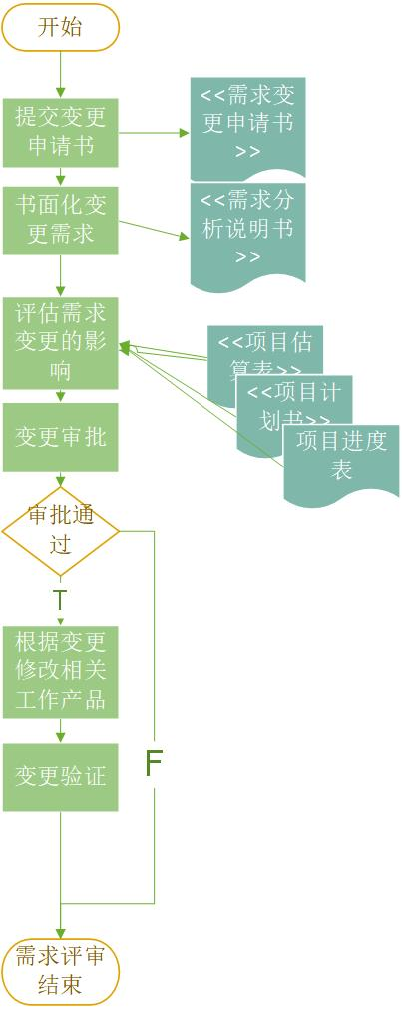

1. 用户方提出需求变更。
   1. 用户方填写需求变更相关内容，并且经用户方负责人确认以后，提交给CCB
   2. 对于作为问题报告提交的内容，经分析属于需求变更或新增的内容，请用户补发需求变更申请表。
2. 需求分析评估。
   1. 与用户沟通确定最终需求
   2. 对可能产生的影响进行分析
   3. 填写建议解决方案
   4. 评估并填写工作量、预计解决时间，提交给开发组长审核
   5. 由CCB反馈给用户确认
3. 用户方确认需求分析评估结果。
   1. 用户方确认需求答复的内容，包括工作量评估。填写确认人和确认时间，反馈给CCB
4. 根据最终确定的需求实现。具体见CMM维护过程。完成后填写实际解决时间。